## Klik SiPesat - View

## "Export data pada halaman yang aktif dalam format excel (.xlsx)

- Klik Export Current Page

- Klik Save"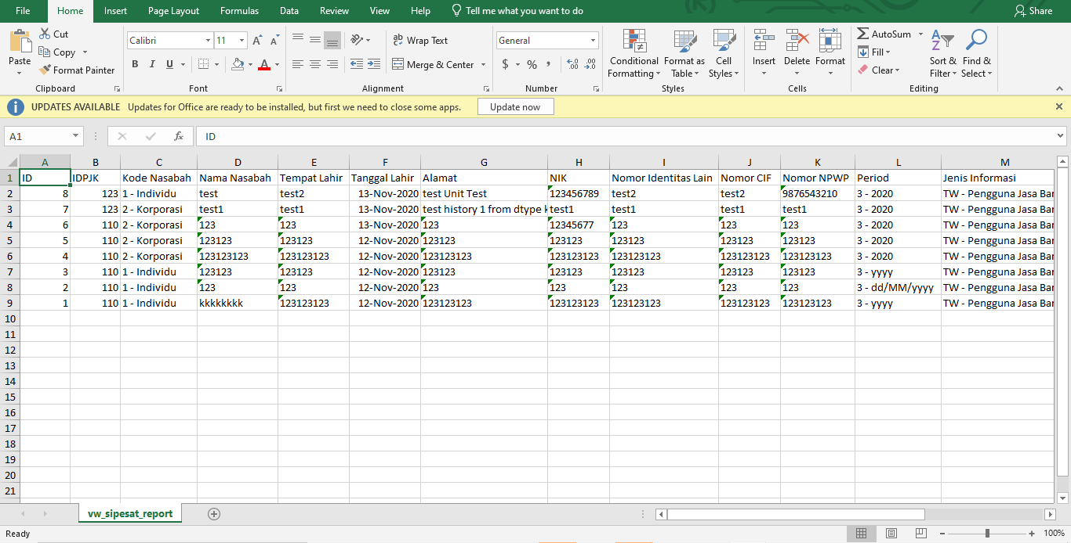

## "Export data pada halaman yang aktiv dalam format excel (.csv)

- Pilih Csv

- Klik Export Current Page

- Klik Save"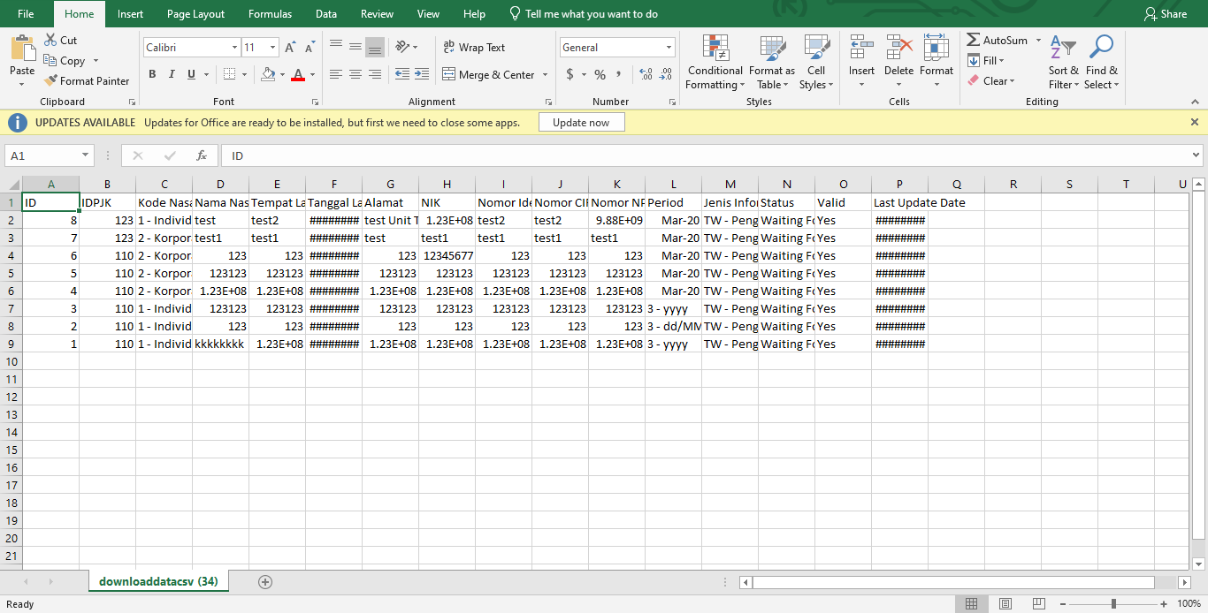

## "Export data pada seluruh halaman dalam format excel (.xlsx)

- Klik Export All Page

- Klik Save"

## "Export data pada seluruh halaman dalam format excel (.csv)

- Pilih Csv

- Klik Export Current Page

- Klik Save"

## "Edit Record

-Pilih Report

-Klik Edit 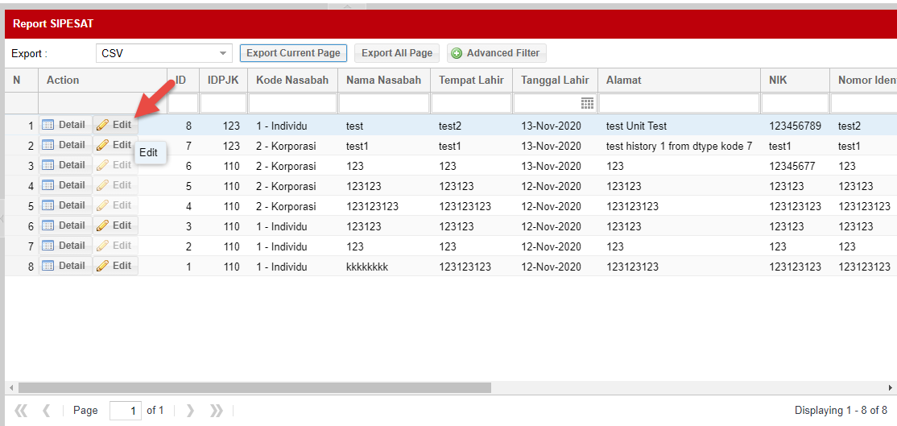

-input/Edit Field 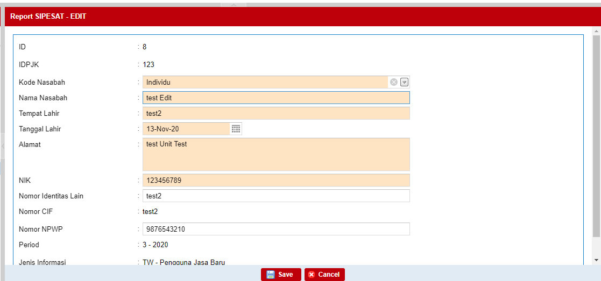

-Klik Tombol Save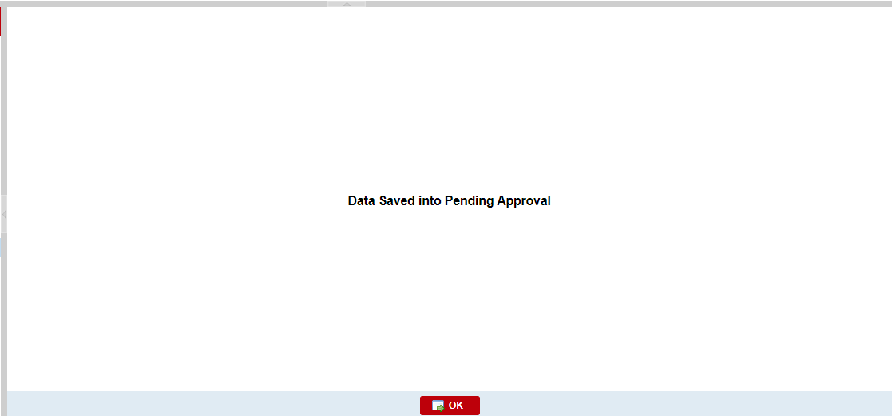

-Klik Tombol OK"

## "Detail Record

-Pilih Record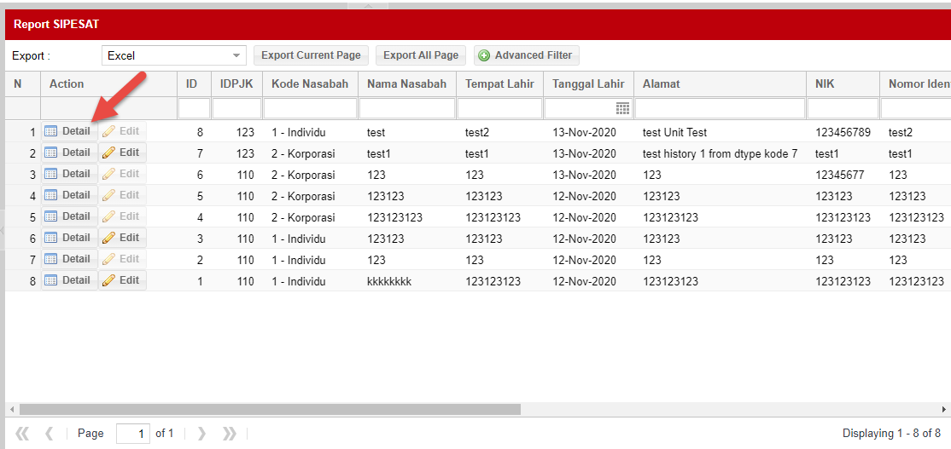

-Klik Detail"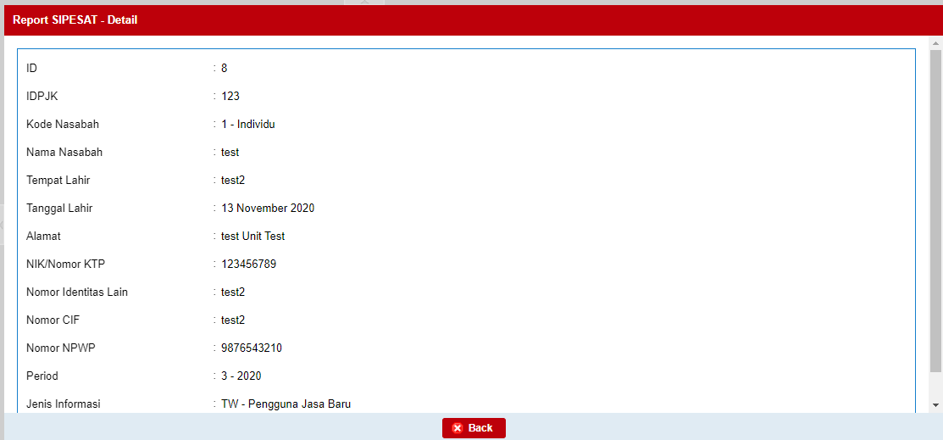

## "Search Data Valid

-Tentukan Kolom Yang mau di Search

-Input Data"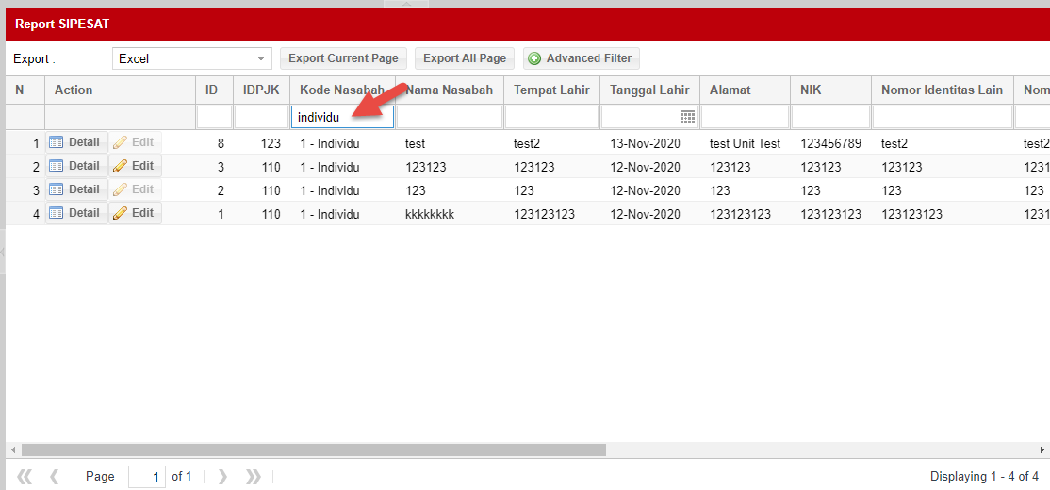

## "Search Data inValid

-Tentukan Kolom Yang mau di Search

-Input Data"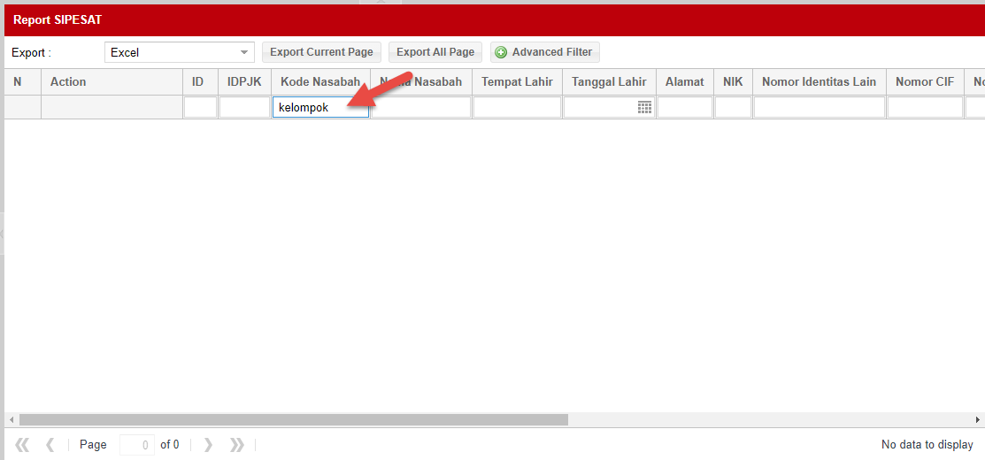

## Klik SiPesat - Approval

## "Approve :

-Klik tombol Detail pada data yang ingin di approve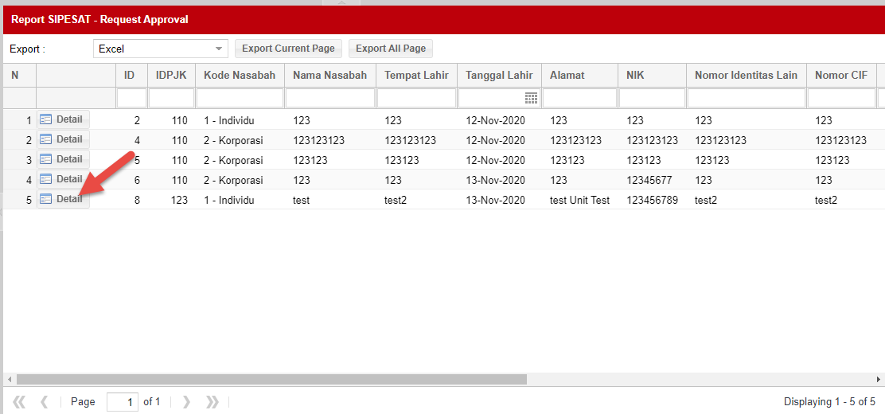

-Klik tombol Approve"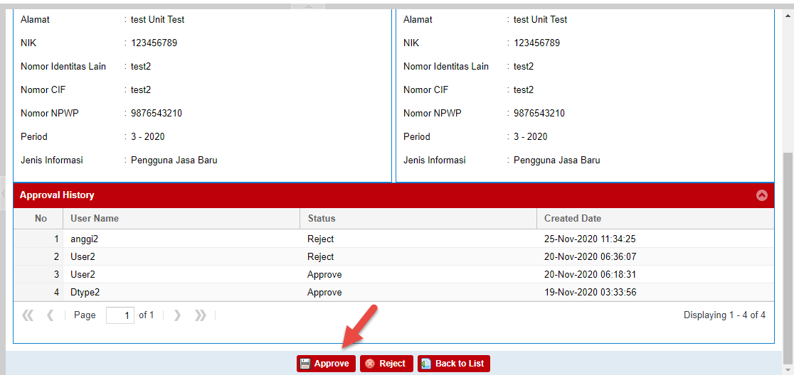

## "Reject :

-Klik tombol Detail pada data yang ingin di Reject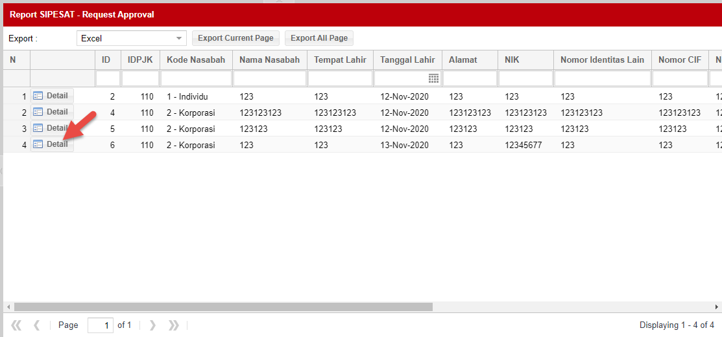

-Klik tombol Reject"